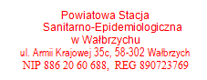

ADM.273.2.2022
Wałbrzych, 14.04.2022r.

Dotyczy : zapytania ofertowego ADM.273.2.1.2022. z 11.04.2022 r. na realizację grupowego ubezpieczenia na życie pracowników, współmałżonków, partnerów i pełnoletnich dzieci pracowników Powiatowej Stacji Sanitarno- Epidemiologicznej w Wałbrzychu.

Informacja dla wszystkich zainteresowanych

Odpowiedź na pytanie:
1. Można złożyć 2 oferty.

